图纸答疑

工程名称 |  | 1#2#粗碎车间 |  |  | 时间 |  | 2024年7月24日
地 点 |  |  |  |  | 专业名称 |  | 钢结构
序号 | 图 号 | 图纸问题 |  |  |  | 会审（设计交底）意见
1 | 结-14 | 平台5.700m，GL2钢梁与梁柱节点碰撞GL2位置是否可以调整至柱中，请确认；  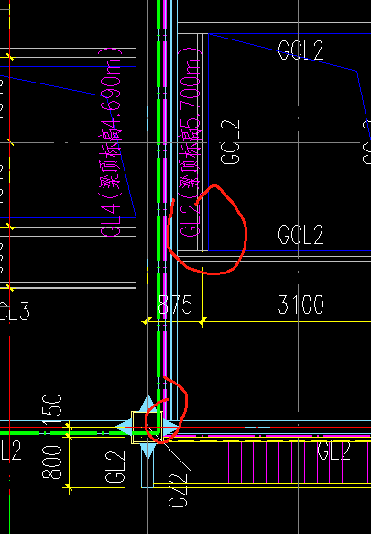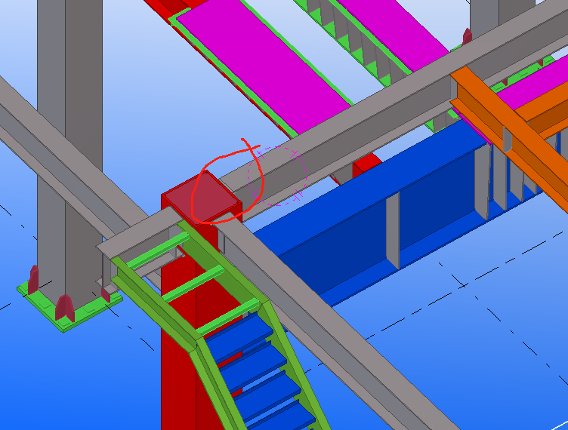 |  |  |  | 不可调整至柱中，此处GL4(梁顶标高4.690m)上空需要预留辊轴机安装空间，可往5.700m平台方向调整GL2避开梁柱节点。
2
3
4
5
6
7
建设单位：  项目负责人：（公章） |  |  | 施工单位：  项目负责人：（公章） | 监理单位：  项目负责人：（公章） |  | 设计单位：  项目负责人：（公章）

